ФЕДЕРАЛЬНОЕ АГЕНТСТВО ПО ОБРАЗОВАНИЮ

ГОСУДАРСТВЕННОЕ ОБРАЗОВАТЕЛЬНОЕ УЧРЕЖДЕНИЕ ВЫСШЕГО ПРОФЕССИОНАЛЬНОГО ОБРАЗОВАНИЯ

«ТЮМЕНСКИЙ ГОСУДАРСТВЕННЫЙ НЕФТЕГАЗОВЫЙ УНИВЕРСИТЕТ»

**ИНСТИТУТ КИБЕРНЕТИКИ, ИНФОРМАТИКИ ИСВЯЗИ**

Реферат

По дисциплине: Техническая эксплуатация систем передачи

Тема: “Организация аналоговых сетевых трактов”

|  |  |
| --- | --- |
| Выполнил: Воробьев С. В | |
| Группа: МТСт-07-(9)-1 | |
| Специальность: Многоканальные телекоммуникационные системы | |
| Проверила: Кониловская С. А | |
|  |  |

Тюмень

2010

**Содержание**

1.Организация аналоговых сетевых трактов

1.1. Первичные сетевые тракты

1.2. Вторичные сетевые тракты

1.3. Третичные сетевые тракты

2.Литература

**1.** **Организация аналоговых сетевых трактов**

Сетевой тракт (network link) — Типовой групповой тракт или несколько последовательно соединенных типовых групповых трактов с включенной на входе и выходе аппаратурой образования тракта.

Аналоговые сетевые тракты (СТ) в аналоговых системах передачи создаются из двух односторонних СТ противоположных направлений передачи. При этом обеспечивается возможность использования каждого из направлений для односторонних передач одного или разного вида сообщений.

Для передачи различных аналоговых сигналов на СМП и ВзПС в АСП организуются следующие аналоговые сетевые тракты:

- первичный сетевой тракт (спектр частот 60,6 - 107,7 кГц);

- вторичный сетевой тракт (спектр частот 312,3 - 551,4 кГц);

- третичный сетевой тракт (спектр частот 812,6 - 2043,7 кГц);

В СТ вводится контрольная частота (КЧ), которая проходит до конца сетевого тракта.

Подача токов групповых КЧ для аппаратуры образования СТ осуществляется от источников токов управления, частота которых совпадает с частотой КЧ.

На СМП предусматриваются групповые КЧ следующих номиналов:

- для первичного СТ - 84,14 кГц;

- для вторичного СТ - 411,86 кГц;

- для третичного СТ - 1552 кГц;

При необходимости (например, для организации международных трактов) предусматривается переприем групповых КЧ с изменением номиналов частот контрольного тока первичных и вторичных трактов соответственно на 84,08 кГц и 411,92 кГц.

Аналоговый СТ организуется на основе аналогичного типового группового тракта, образованного с помощью преобразовательной аппаратуры, путем включения на его входе и выходе аппаратуры образования СТ, обеспечивающей возможность предоставления его во вторичные сети и другим пользователям, а также образование групповых трактов меньшей канальности, широкополосных каналов и каналов ТЧ.

Входом (выходом) СТ являются точки переключения до (после) аппаратуры образования СТ в сетевых узлах и сетевых станциях первичных сетей.

Допускается организация СТ на основе группового тракта, образованного с помощью аппаратуры ответвления из ЛТ.

Под ответвлением на участке ЛТ понимается получение части линейного спектра частот для непосредственной подачи его в другую систему передачи через фильтры прямого транзита или преобразования его до спектра типовых групповых трактов без использования выделенного спектра частот на последующих участках этого ЛТ.

Аналоговые СТ могут быть простыми и составными.

2

Простым сетевым трактом называется сетевой тракт, в котором

образующий его групповой тракт не имеет транзитов того же порядка,

что и данный сетевой тракт.

Составным сетевым трактом называется сетевой тракт,

образованный на основе группового тракта, который имеет транзиты

того же порядка, что и данный сетевой тракт.

Составной СТ, который включает участки, организованные как в

АСП, так и в ЦСП, называется смешанным сетевым трактом.

Число транзитов групповых трактов в составном СТ

ограничено.

На первичных сетях в составном тракте конкретного порядка

максимальное число транзитов того же порядка не должно превышать

19, а общее число транзитов на магистральном участке не должно

превышать 50.

В составном тракте на СМП число транзитов того же порядка, что

и у данного СТ, не должно превышать 17 (включая переходы на ВзПС),

а на участках ВзПС - 2. При необходимости число транзитов на ВзПС

может быть увеличено при соответствующем уменьшении числа

транзитов на СМП.

Максимальное число транзитов группового тракта более высокого

порядка, чем у данного СТ, при отсутствии транзитов данного

порядка на СМП составляет 50, из них вторичного группового порядка

- 19, а третичного и более высокого порядка - не более 15.

Максимальное число транзитов одного порядка в составном тракте на

ВзПС составляет 6.

3

**1.1.Первичные сетевые тракты**

В соответствии с рекомендациями МККТТ первой ступенью типового преобразовательного оборудования является аппаратура канального преобразования. Она предназначена для преобразования исходных полос частот 12 каналов ТЧ 0,3-3,4 кГц в полосу частот основной ПГ 60-108 кГц со строго определенным интервалом расположением полос частот, занимаемых каждым каналом, причем в верхней части диапазона частот ПГ размещается первый канал, а в нижней – двенадцатый.

При отведенной полосе частот 4 кГц на один канал ТЧ полезная полоса частот составляет 3,1 кГц и частотный интервал между каналами 0,9 кГц. Это обстоятельство требует применение канальных полосовых фильтров с большой крутизной нарастания затухания в переходной области, так как подавление неиспользуемой боковой полосы частот должно быть не менее 60 дБ.

**Параметры первичных сетевых трактов**

* Рабочая полоса частот первичного сетевого тракта должна быть 60,6-107,7 кГц.

Примечание. На групповой контрольной частоте 84,14 кГц и частотах, расположенных вблизи контрольной частоты, имеются всплески затухания (83.95-84,6 кГц) и фазы (82-86 кГц).

* Номинальный относительный уровень передачи (по мощности) в точках переключения трактов должен быть равен, дБом:

минус 36- на входе тракта;

минус 23 - на выходе тракта.

Погрешность установки значений уровней относительно номинальных значений на опорной частоте должна быть не более 0,1 дБ.

* Номинальное значение входного сопротивления первичного сетевого тракта со стороны входа и выхода должно быть равно 150 Ом. Затухание несогласованности по отношению к номиналу должно быть не менее 20 дБ (или коэффициент отражения по отношению к номиналу должен быть не более 10%). Затухание асимметрии входных и выходных цепей тракта должно быть не менее 43 дБ. Эти нормы должны удовлетворяться в полосе частот 60,6-107,7 кГц, за исключением частот, на которых имеются всплески затухания и фазы.
* Первичный сетевой тракт должен обеспечивать передачу однородного по спектру сигнала с максимальной средней мощностью 1,5 мВт0 или 1,8 дБм за 1 ч и 4,1 мВт или 6,1 дБм0 за 1 мин.
* Максимальная протяженность номинальной цепи первичного сетевого тракта страны составляет 13700км (черт. 6). Максимальное число транзитов первичного сетевого тракта этой цепи должно быть не более 19 (20 простых первичных трактов), из них:

17-на участке магистральной сети;

2 - на участках внутризоновых сетей (по 1 транзиту на каждом конце соединения).

4

**Номинальная цепь первичного сетевого тракта страны**

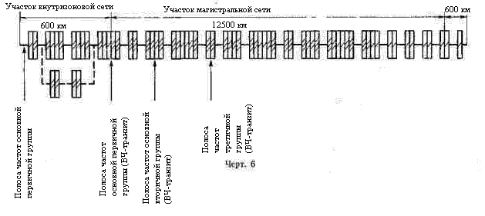

* Максимальная протяженность номинальной цепи первичного сетевого тракта магистральной сети составляет 12500 км (черт. 7). Максимальное число транзитов первичного сетевого тракта этой цепи должно быть не более 19 (20 простых первичных сетевых трактов).

Максимальное число транзитов по сетевым трактам более высокого порядка в номинальной цепи первичного сетевого тракта магистральной сети должно быть не более 49 (при отсутствии транзитов по первичному тракту), из них:

19 - по вторичному тракту;

не более 15-по третичному и трактам более высокого порядка.

**1.2.Вторичные сетевые тракты**

Вторичная группа предназначена для создания более крупных групп каналов ТЧ при последующем группообразовании или для формирования линейного спектра частот систем передачи с числом каналов от 60 до 300. Вторичная группа формируется из пяти основных ПГ (5х10=60) путем раздельного преобразования спектра каждой ПГ 60-108 кГц в преобразователях первичных групп ППГ с соответствующей групповой несущей частотой. Вторичная группа с полосой частот 240 кГц (5х48) размещается по шкале частот в диапазоне 312-552 кГц. В некоторых типах преобразовательного оборудования основных ПГ предусматривается возможность формирования двух вариантов спектра ВГ – основного и инверсного. Инверсный вариант спектра ВГ позволяет (с помощью аппаратуры сопряжения) получить инверсный вариант линейного спектра системы передачи. Введение инверсных частот полос позволяет ослабить мешающее действие помех для систем передачи, работающих по двум парам одной четверки симметричного кабеля.

5

**Параметры вторичных сетевых трактов**

* Рабочая полоса частот вторичного сетевого тракта должна быть 312,3-551,4 кГц.

Примечание. На групповой контрольной частоте 411,86 кГц и на частотах, расположенных вблизи контрольной частоты, имеются всплески затухания (411,7-412,3 кГц) и фазы (405-419 кГц).

* Номинальный относительный уровень передачи (по мощности) в точках переключения трактов должен быть равен, дБом

минус 36- на входе тракта;

минус 23 - на выходе тракта.

Погрешность установки значений уровней относительно номинальных значений на опорной частоте должна быть не более 0,1 дБ.

* Номинальное значение входного сопротивления вторичного сетевого тракта со стороны входа и выхода должно быть равно 75 Ом. Затухание несогласованности по отношению к номиналу должно быть не менее 20 дБ (или коэффициент отражения по отношению к номиналу должен быть не более 10%) в полосе частот 312,3-551,4 кГц, за исключением полос, в которых имеются всплески затухания и фазы.
* Вторичный сетевой тракт должен обеспечивать передачу однородного по спектру сигнала с максимальной средней мощностью 3,6 мВт0 или 5,6 дБм0 за 1 ч и 5,6 мВт0 или 7,5 дБм0 за 1 мин.

**Номинальная цепь вторичного сетевого тракта страны**

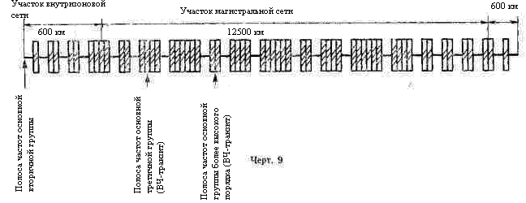

* Максимальная протяженность номинальной цепи вторичного сетевого тракта страны составляет 13700 км (черт. 9). Максимальное число транзитов по вторичному тракту этой цепи должно быть не более 19 (20 простых вторичных трактов), из них:

17 - на участке магистральной сети;

2-на участках внутризоновых сетей (по 1 транзиту на каждом конце соединения).

6

* Максимальная протяженность номинальной цепи вторичного сетевого тракта магистральной сети составляет 12500 км (черт. 10). Максимальное число транзитов по вторичному сетевому тракту этой цепи должно быть не более 19 (20 простых вторичных трактов). Максимальная протяженность номинальной цепи по вторичному тракту этой цепи должно быть не более 6 (7 простых вторичных трактов).

Максимальное число транзитов по трактам более высокого порядка в номинальной цепи вторичного сетевого тракта магистральной сети должно быть не более 49 (при отсутствии транзитов по вторичному тракту), из них:

19 - по третичному тракту;

не более 15-по трактам более высоких порядков по каждому типу.

**1.3.Третичные сетевые тракты**

Основная третичная группа каналов ТЧ формируется из пяти основных ВГ в диапазоне частот 812-2044 кГц.

Для формирования основной ТГ применяются группы ВГ, занимающие нормированные положения с четвертого по восьмое с интервалом 8 кГц между смежными ВГ. С учетом изложенного вторичные групповые несущие частоты определяются по формуле: fн.в=1364+248*(В-4) кГц, где В=4,5,6,7,8.

После преобразования спектра ВГ 312-552 кГц в преобразователях вторичных групп ПВГ каждой ВГ групповые полосовые фильтры выделяют нижние боковые полосы частот из которых формируется спектр основной ТГ 812-2044 кГц. Блок параллельной работы вторичных групп (БПРВГ) выполняет те же функции, что в БПРПГ при формировании ВГ.

**Параметры третичных сетевых трактов**

* Рабочая полоса частот третичного сетевого тракта должна быть 812,6-2043,7 кГц.

Примечание. На групповой контрольной частоте 1 552 кГц и на частотах, расположенных вблизи контрольной частоты, имеются всплески затухания (1 547,7 - 1 555,5 кГц) и фазы (1 527-1 577 кГц).

* Номинальный относительный уровень передачи (по мощности в точках переключения трактов должен быть равен, дБом:

минус 36 - на входе тракта;

минус 23 - на выходе тракта.

Погрешность установки значений уровней относительно номинальных значений на опорной частоте должна быть не более 0,1 дБ.

* Номинальное значение входного сопротивления третичного сетевого тракта со стороны входа и выхода должно составлять 75 Ом.

7

Затухание несогласованности по отношению к номиналу должно быть не менее 20 дБ (или коэффициент отражения по отношению к номиналу должен быть не более 10,0%) в полосе частот 812,6-2043,7 кГц, за исключением полос, в которых имеются всплески затухания и фазы

* Третичный сетевой тракт должен обеспечивать передачу однородного по спектру сигнала максимальной средней мощностью 14 мВт0 или 11,5 дБм0 за 1 ч и 16,1 мВт0 или 12,1 дБм0 за 1 мин.

**Номинальная цепь третичного тракта магистральной сети**

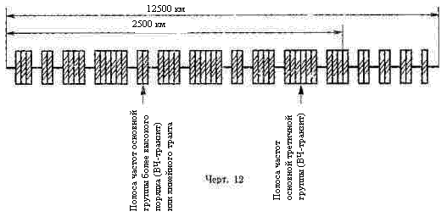

* Максимальная протяженность номинальной цепи третичного сетевого тракта страны или магистральной сети составляет 12500км (черт. 12).

Максимальное число транзитов по третичному тракту этой цепи должно быть не более 19 (20 простых третичных сетевых трактов),

Максимальное число транзитов по трактам более высокого порядка на номинальной цепи третичного сетевого тракта должно быть не более 49 (при отсутствии транзитов по третичному тракту), из них по тракту следующего порядка 19 и по трактам более высоких порядков или линейным трактам не более 15 транзитов по каждому.

8

**2.Литература**

* Основы построения аналоговых систем передачи: Учебник для техникумов / Хромов Е.И. - М.: Радио и связь, 1983.-280 с., ил.
* http://www.aboutphone.info/lib/gost/21655-87.html
* http://www.itn.ru/documents/documentation/references/normy.pdf
* http://www.rfcmd.ru/sphider/docs/equipmet/PTE_VSS_Book1.htm

9